Obec Křečkov
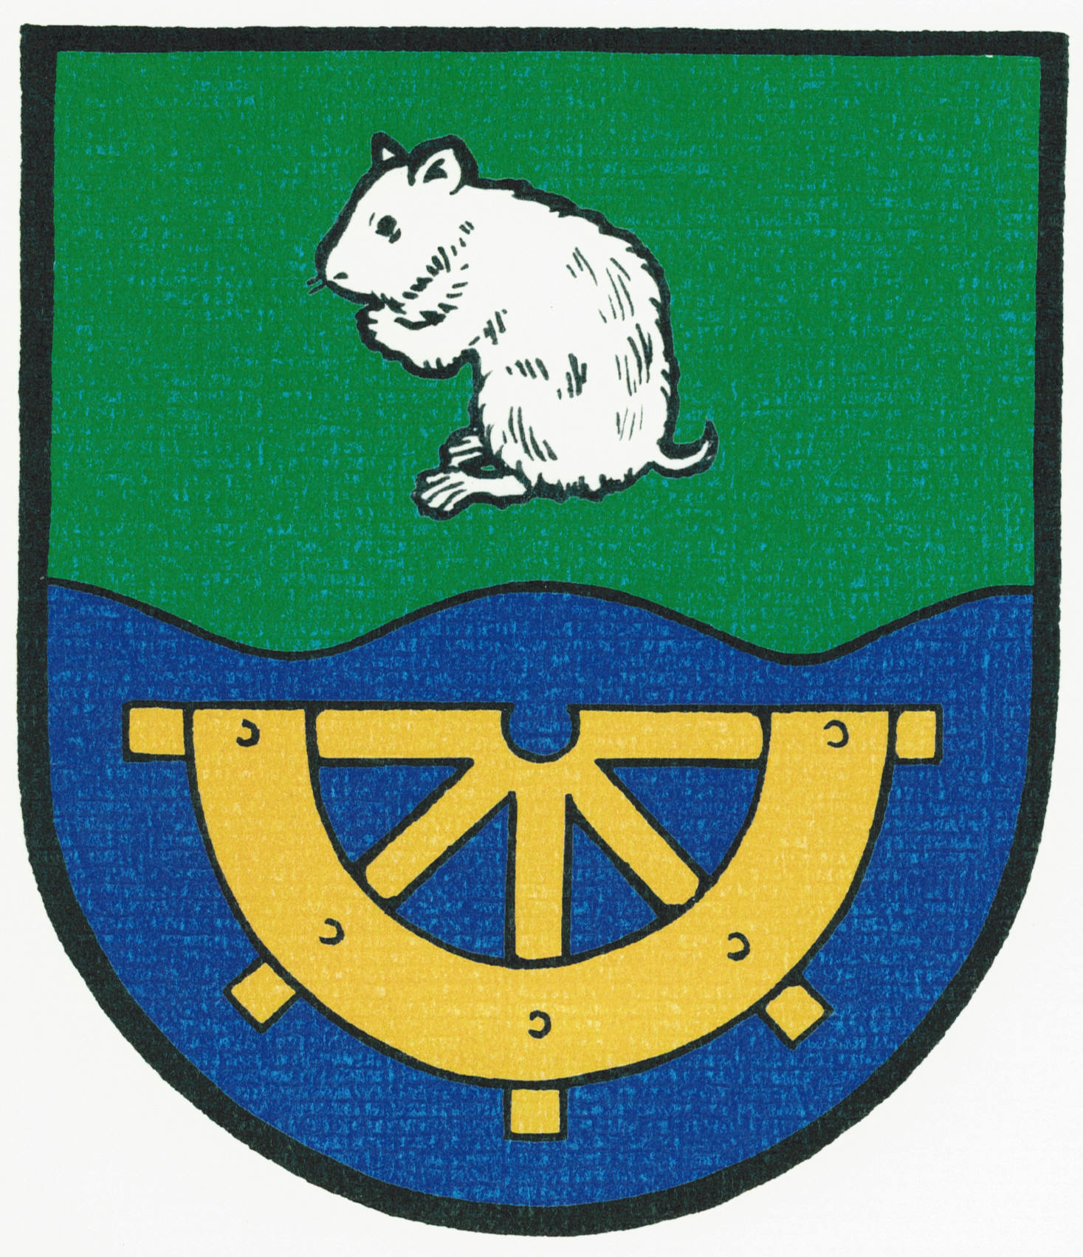

INFORMACE
o konání zasedání Zastupitelstva obce Křečkov

Obecní úřad Křečkov v souladu s ustanovením § 93 odst. 1 zákona č. 128/2000 Sb., o obcích
(obecní zřízení), v platném znění, informuje o konání zasedání Zastupitelstva obce Křečkov.

Místo konání: | Obec Křečkov – zasedací místnost obecního úřadu, Křečkov č. p. 58
Doba konání: | 09.09. 2014 od 17:00
Navržený  program: | - Určení ověřovatelů zápisu (§ 95 odst. 1 zákona o obcích) a zapisovatele  - Schválení programu  3) Kontrola a projednání zápisu ze dne 29.7.2014  4) Rozpočtové opatření č.4/2014  5) Smlouva o výpůjčce- VaK Nymburk  6) OZV- o ochraně nočního klidu a regulaci hlučných činností  7) Zpráva Kontrolního výboru  8) Různé  9) Diskuse  10) Závěr
V obci Křečkov dne 01.09.2014

.............................................
starostka obce Křečkov
Markéta Jeníková

Vyvěšeno na úřední desce dne: 01.09.2014

Sejmuto z úřední desky dne: 09.09.2014

